On-line katalog

Online katalog je dostupný na adrese https://usilne.knihovnybudejovicka.cz
(do vyhledávače postačí zadat adresu bez úvodního https).

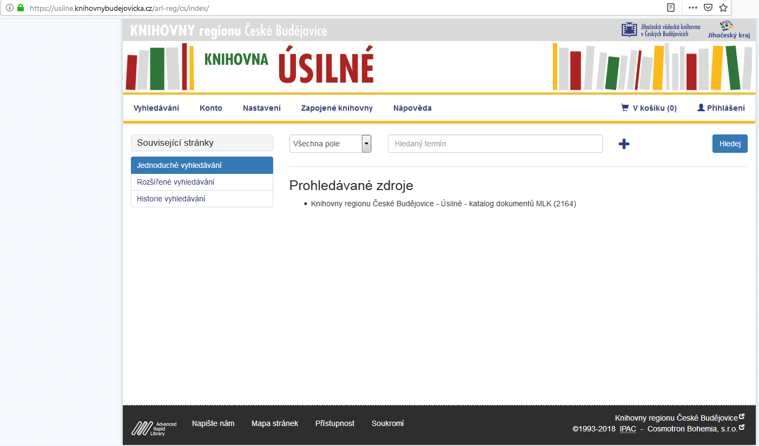

On-line katalog umožňuje zejména
- vyhledávání dokumentů knihovny,
- rezervaci dokumentu,
- zobrazit konto čtenáře (vypůjčené a rezervované dokumenty).

1. Vyhledávání

Vyhledávání probíhá v databázi všech titulů knihovny, včetně dokumentů, které jsou do knihovny zapůjčeny z výměnného fondu JVK v Českých Budějovicích.

1.1. Jednoduché vyhledávání
Nejdříve je třeba zvolit vhodné selekční kriterium z nabídky, podle kterého chceme vyhledávat a poté uvedeme ve vedlejším políčku hledaný termín.
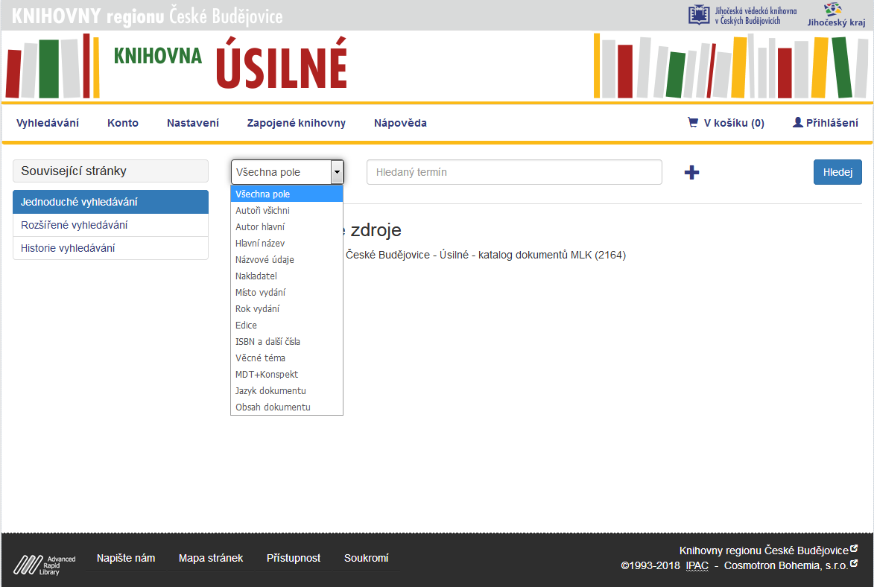
Po zadání termínu klikneme na tlačítko Hledej (nebo Enter) a proběhne vyhledání odpovídajících záznamů. Výsledky se zobrazí na stránce výsledků vyhledávání.
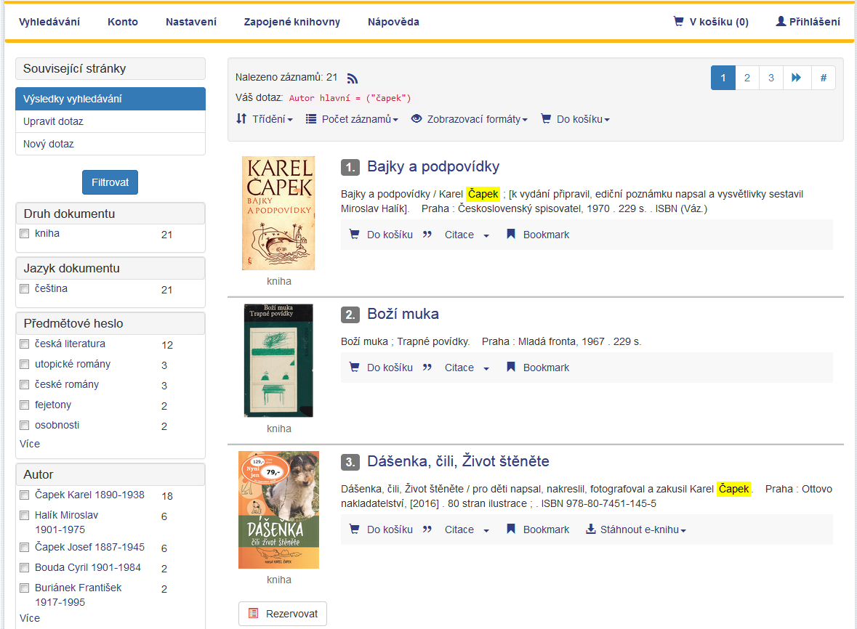

Pro vyhledané záznamy se na levé straně zobrazují tzv. fazety, pomocí nichž je možné vyhledané záznamy ještě dále specifikovat - filtrovat. Zobrazují počty záznamů určitých kriterií. Pokud klikneme na konkrétní fazetu, výsledky vyhledání se zúží podle zvoleného filtru.
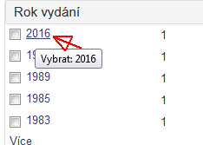

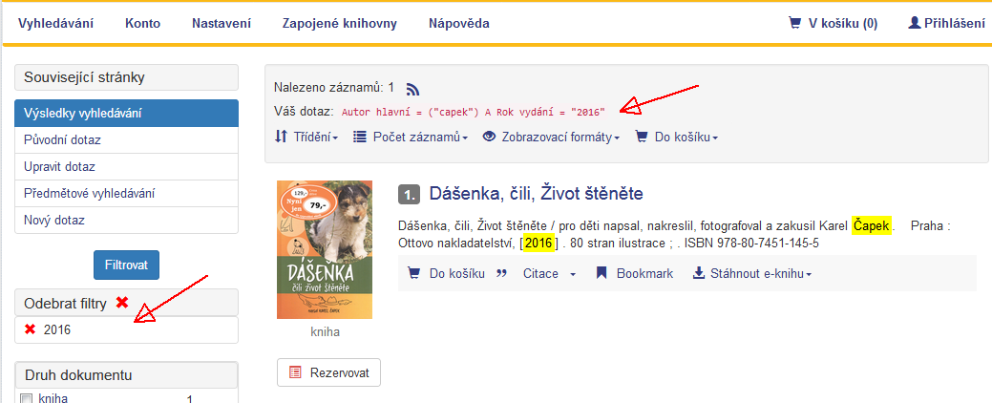

Při vyhledávání máme možnost kombinovat více vyhledávacích kriterií kombinovaných logickými operátory.
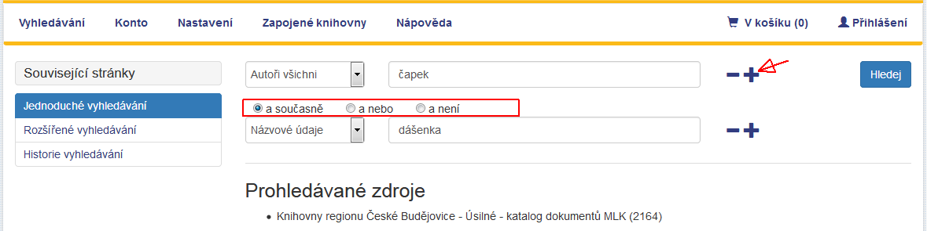

1.2. Rozšířené vyhledávání

Rozšířené vyhledávání navíc od jednoduchého umožňuje specifikovat doplňkové limity (rok vydání, druh dokumentu apod.) a více specifikovat vyhledávaný termín.
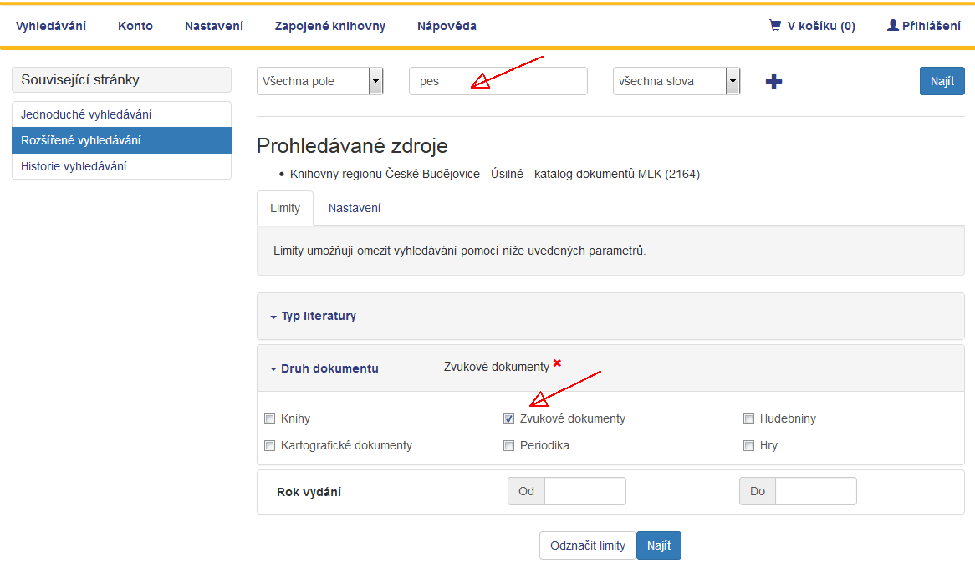

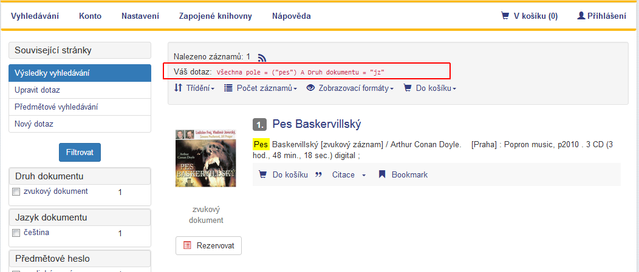

Specifikace zadaného vyhledávacího termínu nabízí tyto možnosti:
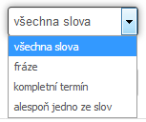
- všechna slova (default) - zadáme-li v hledaném termínu více slov, pak všechna se musí v záznamu (sel.kriteriu) vyskytovat,
- fráze - zadáme-li v hledaném termínu více slov, je třeba aby se vyskytovala v daném pořadí,
- kompletní termín - prohledávané sel. kriterium musí obsahovat jenom a pouze zadaný hledaný termín (např. hledaný termín "ekonomie" podle Názvu vyhledá jen dokumenty s názvem Ekonomie, nikoliv např. Politická ekonomie),
- alespoň jedno ze slov - požadujeme, aby alespoň jedno z uvedených slov hledaného termínu se v kriteriu vyskytovalo.

2. Možnosti pro detail záznamu

Ve výsledcích vyhledávání si můžeme detailněji prohlédnout konkrétní záznam tak, že klikneme na jeho název.
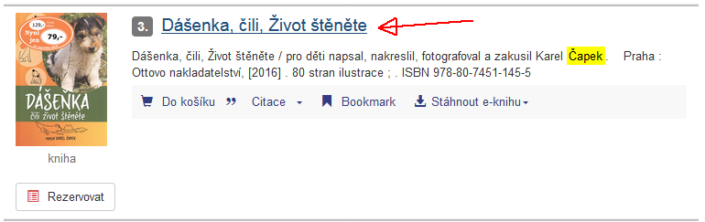
Dostaneme jeho podrobnější zobrazení.
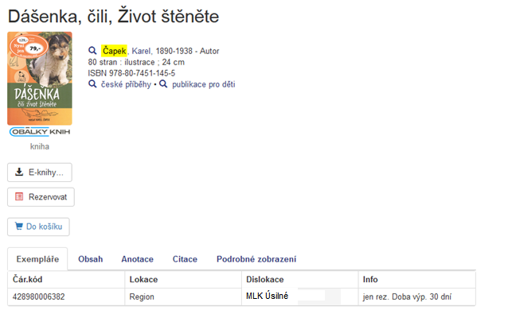
Vedle obálky jsou uvedeny základní informace. Některé mohou být uvedeny lupou a(nebo) mohou být "odkazované" (modře vypsané).
Klikneme-li na lupu, dostaneme se k podrobnějšímu nahlédnutí do odkazovaného záznamu. V našem případě k informacím o autorovi Karlu Čapkovi.
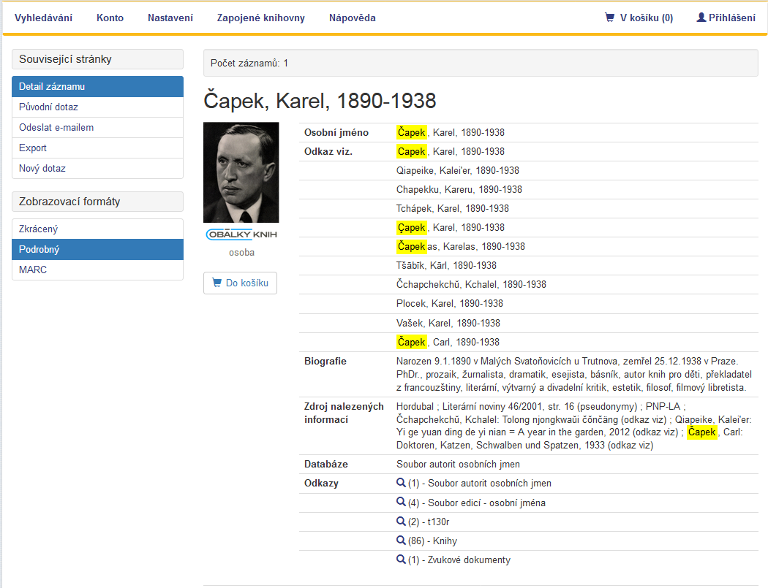
Pokud klikneme na odkaz (modrý text) vedle lupy znamená to, že se vyhledají všechny záznamy, který mají tentýž odkaz. V našem případě všechny záznamy dokumentů, jejichž autorem je Karel Čapek.
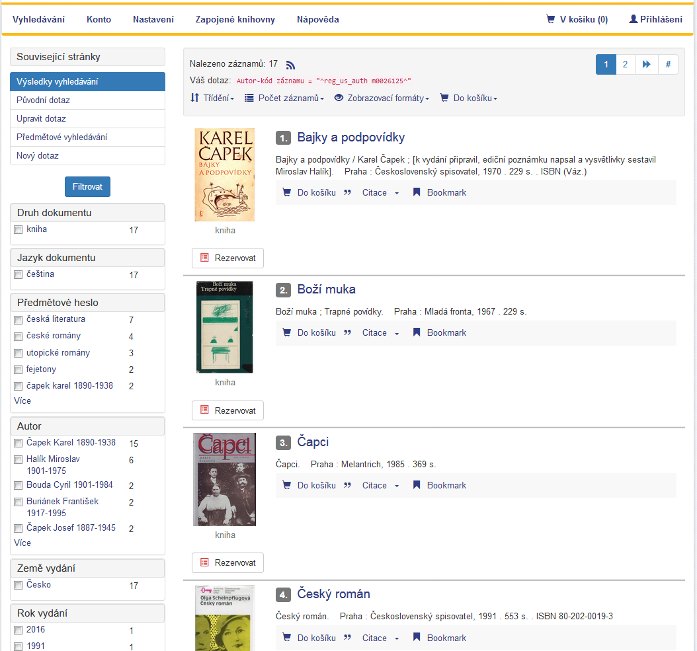

Další informace jsou dostupné v záložkách:
- Exempláře - zobrazuje tabulku exemplářů daného titulu s informací o dostupnosti.
- Obsah - existuje-li oskenovaný obsah dokumentu, je k dispozici tato záložky se skenem obsahu.
- Anotace - popis titulu.
- Citace - citační formát titulu.
- Podrobné zobrazení - podrobnější zobrazení informací o titulu.

Každý záznam má k dispozici následující operace:
- Do košíku - přidá záznam do košíku.
- Citace - zobrazí citační formát záznamu.
- Bookmark - nabízí vyhledání titulu v externích zdrojích a další operace se záznamem, jako je tisk záznamu, odeslání mailem apod.
- Přidat komentář - tato volba je k dispozici jen přihlášenému uživateli, umožní ohodnotit a okomentovat. Komentáře jsou pak sdíleny ostatním uživatelům knihoven prostřednictvím serveru obalkyknih.cz .

Tlačítko E-knihy 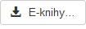 je dostupné v případě, že existuje možnost stažení knihy v el.formátu, volně nabízené Městskou knihovnou v Praze.
Tlačítko Rezervovat 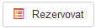 je dostupné tehdy, pokud jsou všechny exempláře titulu půjčené a je tedy možná jen rezervace titulu.
Tlačítko Do košíku 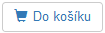 umožňuje vložit titul do košíku, kde jsou k dispozici další operace se záznamy v košíku, jako je tisk, export, odeslání záznamu na mail apod.

3. Přihlášení

Pro přístup do konta, vytvoření rezervace a jiné operace je nutné přihlášení .
Je třeba uvést číslo průkazu (případně čárový kód) nebo e-mailovou adresu a heslo.
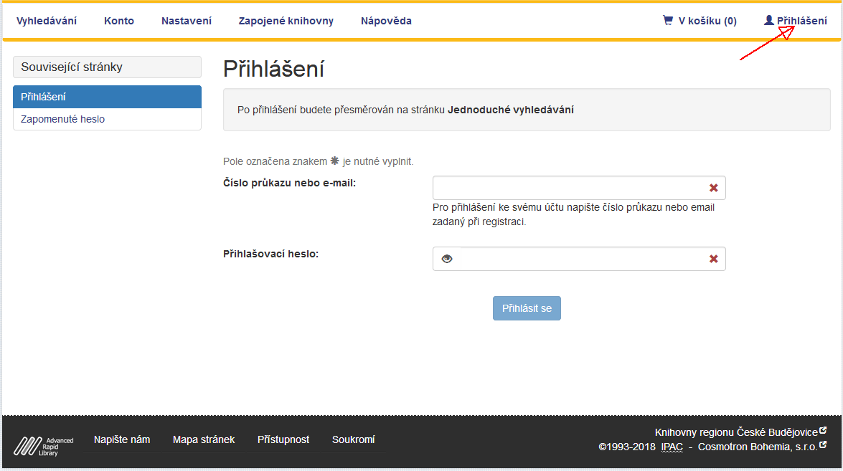

Pokud jsme heslo zapomněli, je možné nechat si vygenerovat systémem nové heslo, pomocí menu Zapomenuté heslo. Podmínkou však je mít v registračních údajích uvedenu e-mailovou adresu, na kterou pak přijde mail s odkazem na zadání nového hesla.
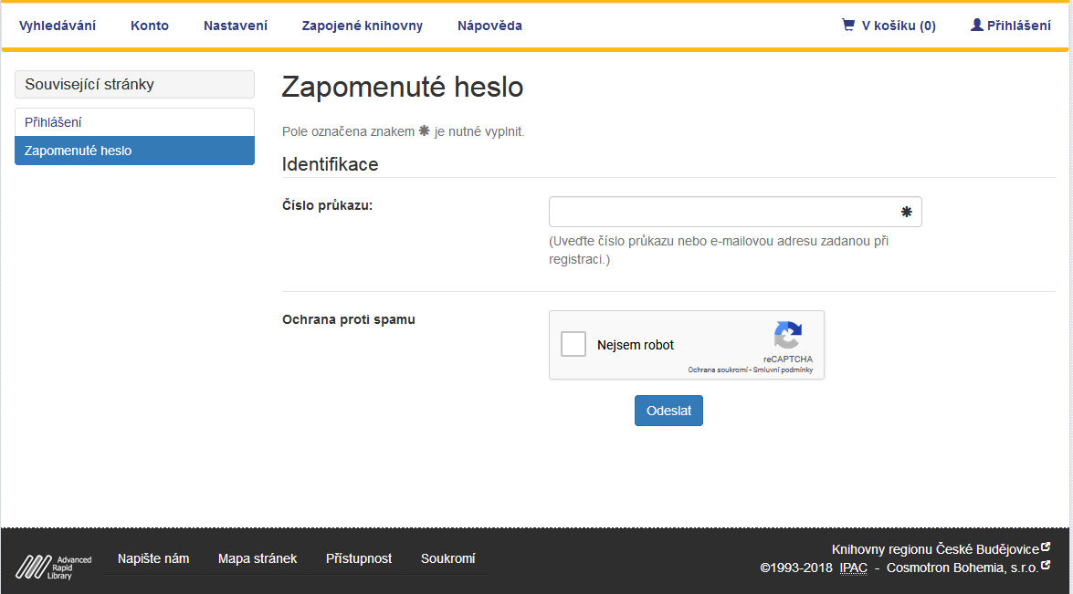

4. Rezervace dokumentu

Dokumenty, které jsou půjčené (tedy nejsou v knihovně k dispozici) si v on-line katalogu můžeme rezervovat. U zobrazení záznamu klikneme na tlačítko Rezervovat. Pokud tlačítko u titulu k dispozici není znamená to, že titul je v knihovně k vypůjčení.
Dalším krokem rezervace je určení datumu, jak dlouho budeme mít zájem o tento dokument. Defaultně je nastaveno 3 měsíce s možností později rezervaci prodloužit.
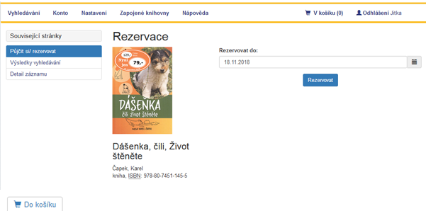
Po kliknutí na tlačítko Rezervovat pak proběhne samotná rezervace a zobrazí se infozpráva.
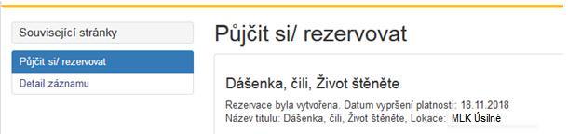

5. Konto čtenáře

Menu Konto nabídne přihlášenému uživateli spravovat svůj čtenářský účet.

5.1. Výpůjčky, rezervace,...

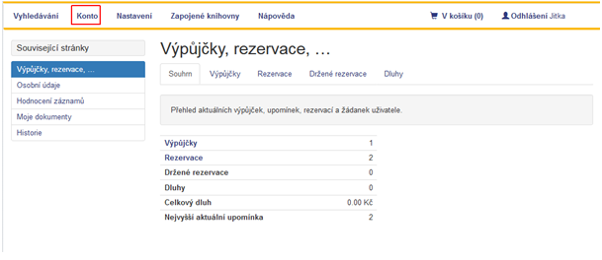
Je zde přehled aktuálně vypůjčených dokumentů, rezervovaných titulů, držených rezervací (jde o rezervaci na dokument, který již byl vrácen a je čtenáři připraven k vypůjčení) a dluhů s možností zobrazit si historii jednotlivých již ukončených transakcí.
Přehled aktuálních výpůjček
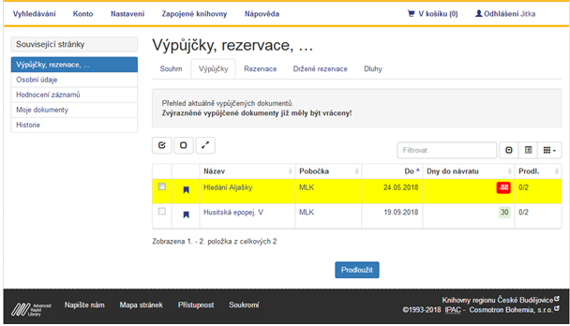

Zobrazuje přehled aktuálně vypůjčených dokumentů. Barevně jsou zvýrazněny ty, které již měly být vráceny - s počtem dnů po termínu vrácení.
Pokud je možné výpůjčku prodloužit ( tj. není-li na dokument již rezervace, nebo není překročen počet prodloužení - max.2), je možné označit daný dokument a kliknout na tlačítko Prodloužit.
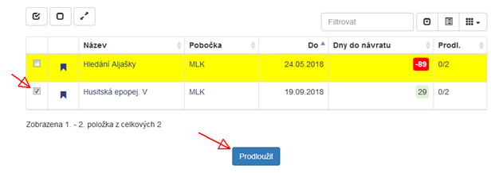
Pokud je vše v pořádku, prolongace se zaeviduje.
Zaktualizuje se počet prolongací z celkového možného počtu a datum návratu. Prolongaci výpůjčky je možné provést max. 2x, vždy o 30 dnů (od data provedení prolongace).
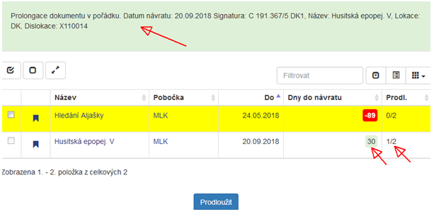
Pokud z nějakého důvodu není možná prolongace dané výpůjčky, vypíše se důvod v hintu při snaze označit výpůjčku.
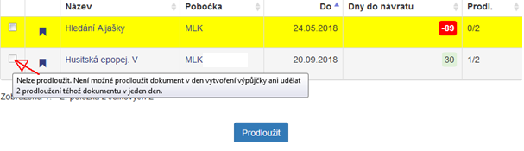

Podobně je tomu v přehledu rezervací a držených rezervací.
Rezervaci a drženou rezervaci je možné prodloužit (prolongovat), pokud už za námi není ve frontě další rezervace.
Rezervaci je možné smazat, drženou rezervaci nikoliv.

5.2. Osobní údaje

Zobrazí evidované údaje přihlášeného čtenáře s možností některé z těchto údajů aktualizovat (záložka Upravit)
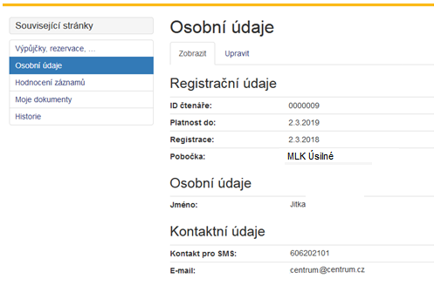

5.3. Hodnocení záznamů

Zobrazí přehled všech našich slovních komentářů ke knížkám, které jsme kdy udělili (viz operace se záznamem - Přidat komentář) .

5.4. Moje dokumenty
Slouží k administraci dokumentů, které si čtenář do těchto seznamů uložil. Seznamů "mých dokumentů" může být několik, každý může obsahovat různý počet dokumentů specifického zařazení podle potřeb čtenáře.
Záznam (dokument) zařadíme do příslušného seznamu pomocí bookmarku - Moje dokumenty (viz operace se záznamem - Bookmark).
K administraci složek použijeme odkaz Nastavení.
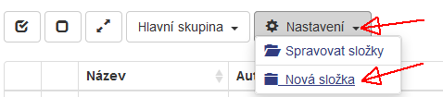
Zde je možné vytvořit novou složku či spravovat existující.
K zařazeným záznamům je možné doplnit poznámku. V případě, že dokument jsme již měli půjčený, doplní se automaticky datu výpůjčky.
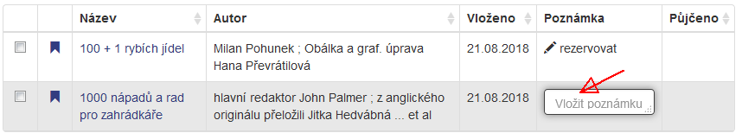
Menu Moje dokumenty lze využít např. při evidenci povinné četby, studijních materiálů apod.

5.5. Historie
Zobrazí ne/realizované výpůjčky či rezervace za poslední měsíc, rok, vše. Zde si může čtenář dohledat zda a kdy měl daný dokument v minulosti již půjčený.
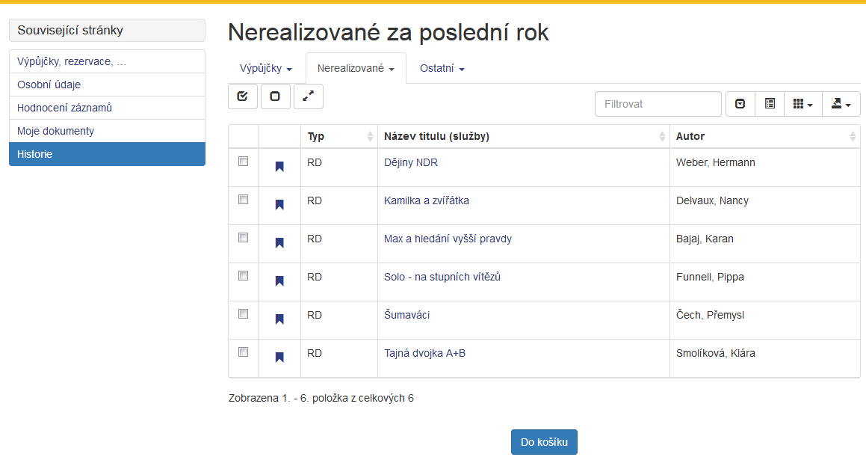

6. Nastavení

6.1. Úprava osobních údajů

Zde je možné upravit některé z osobních údajů přihlášeného čtenáře.
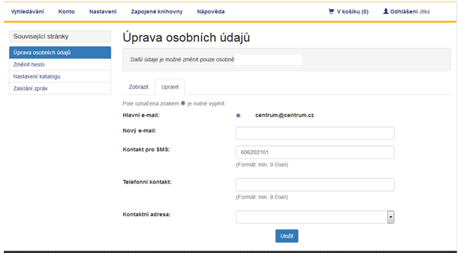

6.2. Změnit heslo

Přihlášený uživatel zde může změnit svoje přihlašovací heslo.

